Github配置说明

部分时间可以

其一创建账号，加入实验室官方团队

其二从云端下载修改代码

第一步：打开新生礼包，下载github_desktop

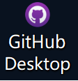

第二步：打开代码的github发布网址，例如

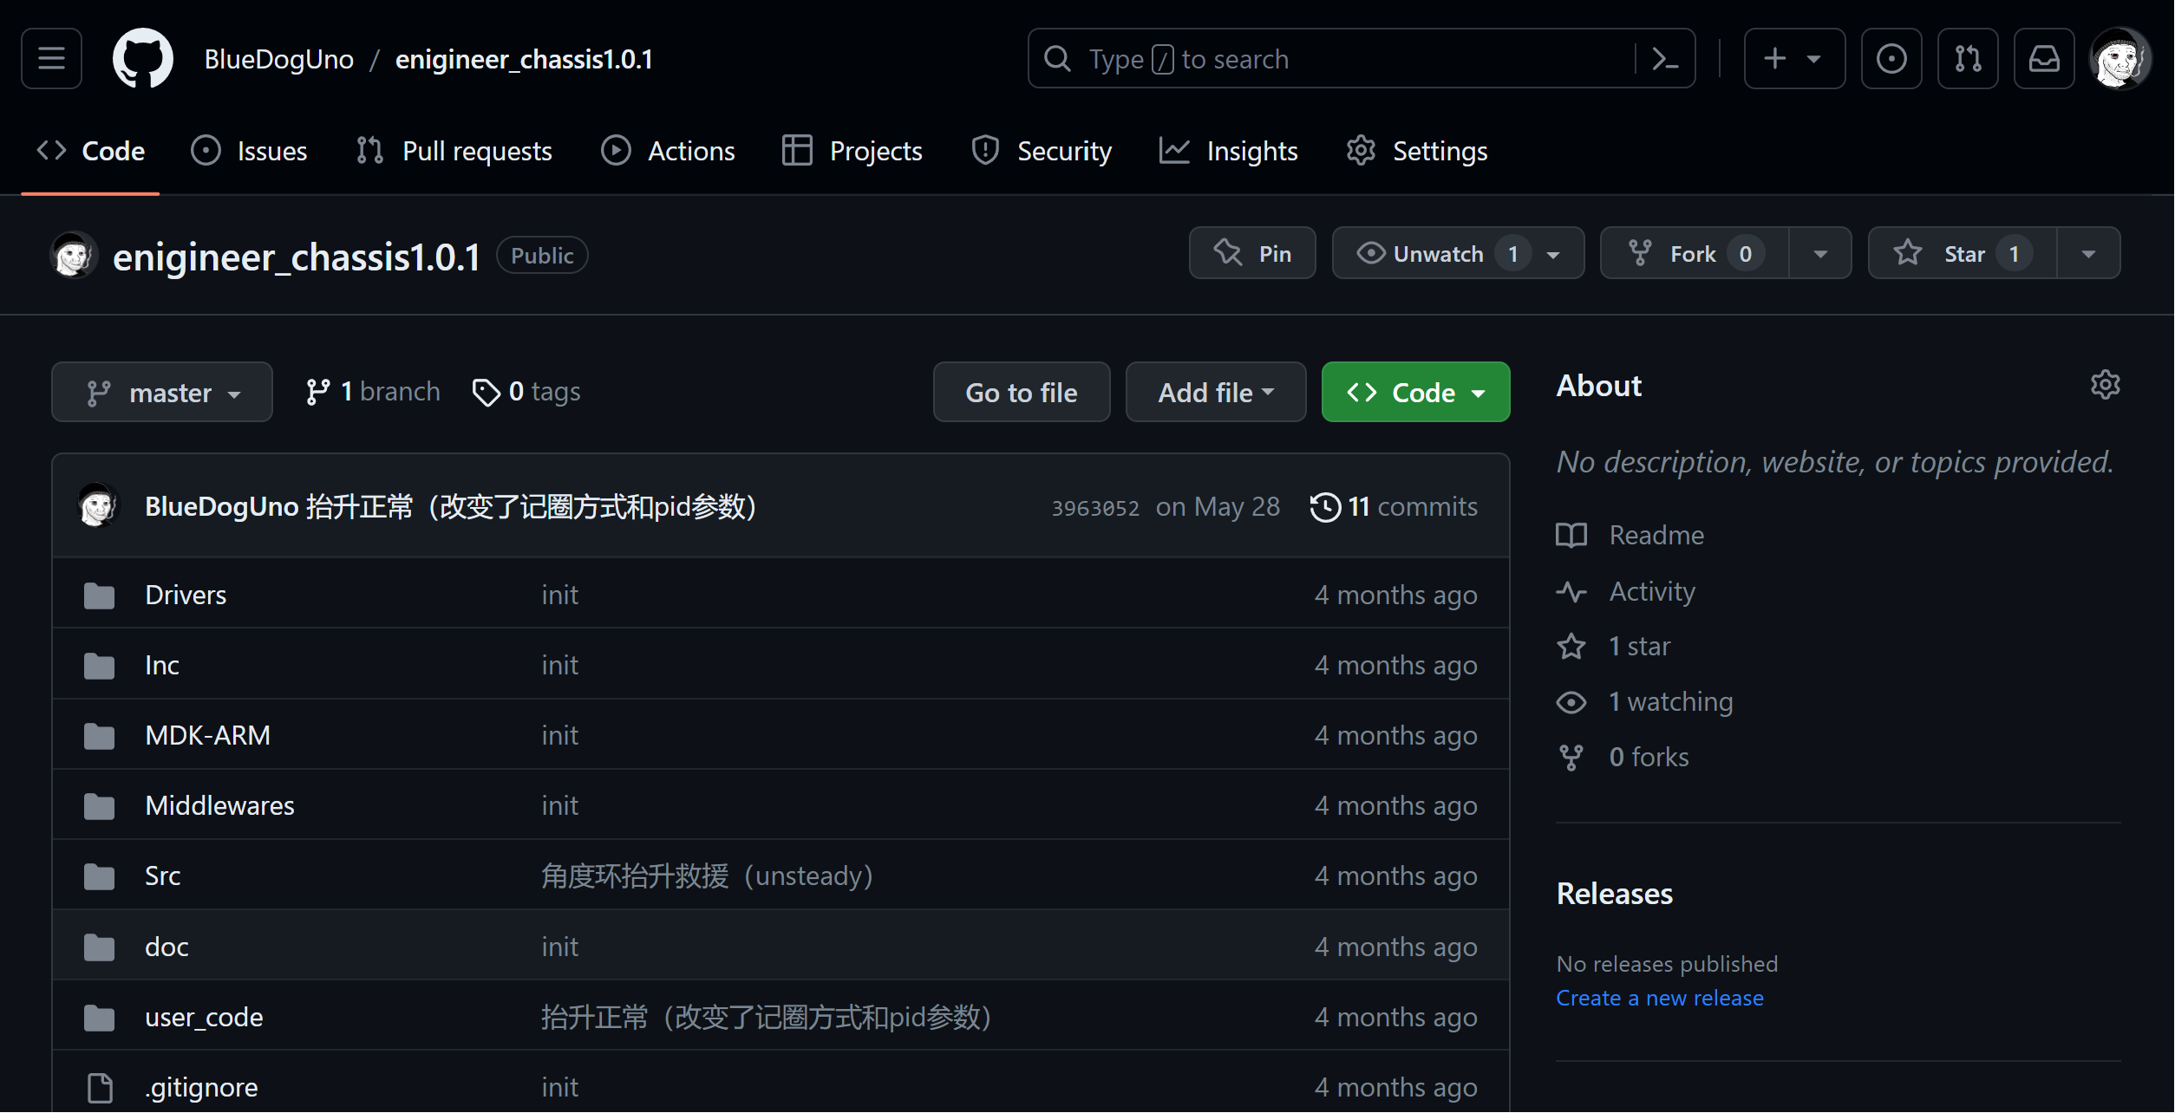

第三步：点击‘code’按钮中的‘Open with GitHub Desktop’

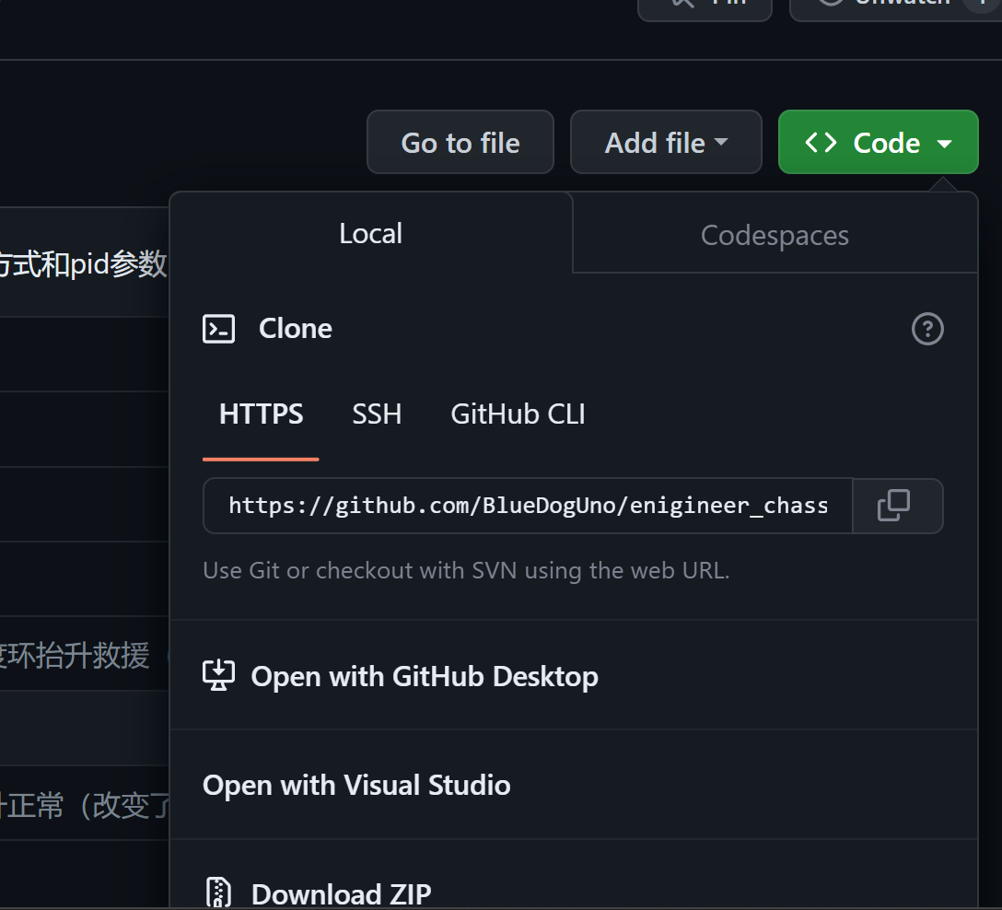

第四步：点击浏览器弹出窗口的‘打开GitHubDesktop.exe’

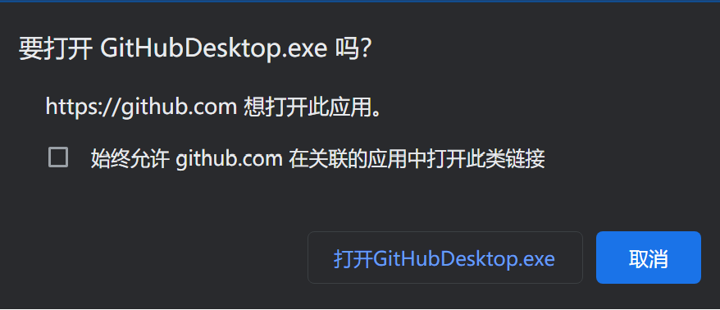

第五步：软件打开之后，选择代码本地存储位置

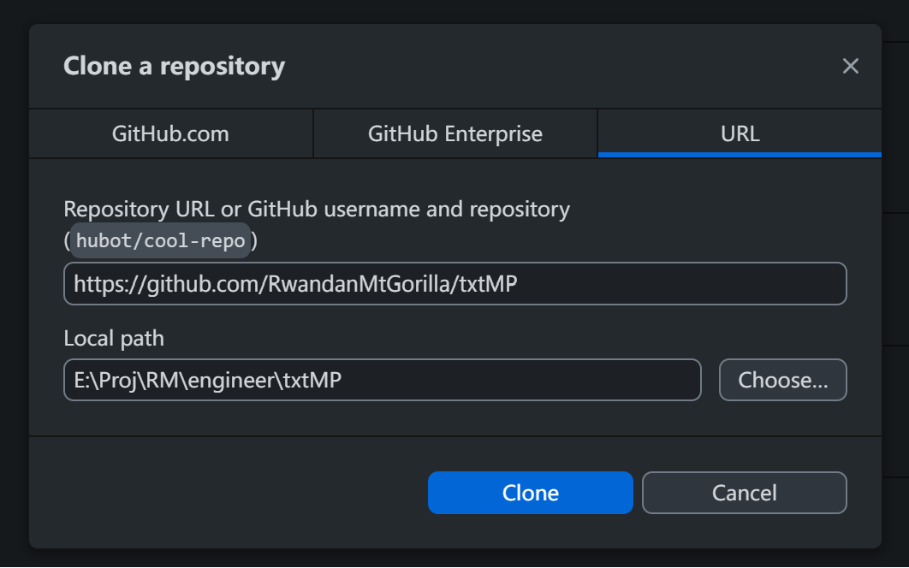



最后

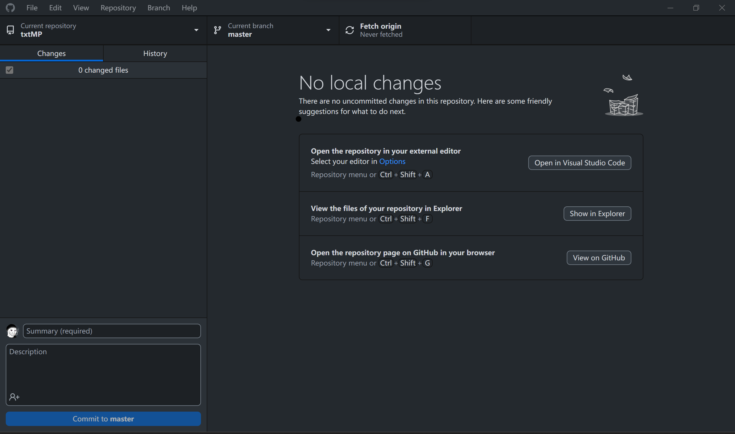

**打开vscode查看代码**

**查看修改历史，可以在此界面中右键选中删除修改**

**上传修改后的版本（需要给修改的版本命名，此处最好采用功能性的命名，方便后面查看版本迭代）**

**查看看历史版本**

**分支**

**同步云端的版本**

**打开本地位置使用keil调试烧录**

敬请补充代码上传发布规范

其他github功能例如发布询问，评论，star等社区功能请自己探索